RŪPINKIMĖS VAIKŲ DANTIMIS

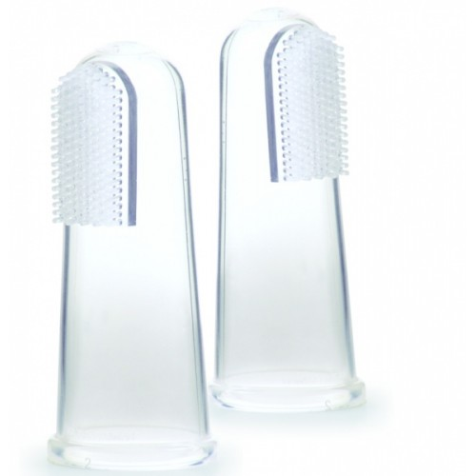
Burnos higienos specialistai teigia, jog dantų priežiūra turėtų prasidėti jau nuo 1-ojo dantuko – jį reikėtų valyti specialiu silikoniniu ant piršto užmaunamu šepetėliu. Maždaug nuo pusantrų metų, kai vaikams pradeda dygti krūminiai dantys, reikia įsigyti minkštą vaikišką dantų šepetuką maža galvute. Renkantis dantų pastą, svarbu žinoti, kad dantų pasta, skirta vaikams iki 3 metų, paprastai būna be fluoro. Reikėtų atkreipti dėmesį, kad esant rizikos veiksniams arba matant ligos užuomazgas, galima naudoti dantų pastą su fluoru, parinktą pagal vaiko amžiaus grupę.
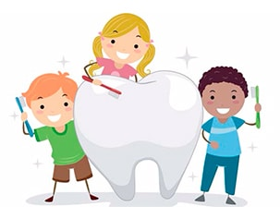
Patariama laikytis taisyklės, kad iki 7 metų atsakomybę už vaiko dantis neša tėvai. Tik kai vaikas pradeda lankyti mokyklą, išsivysto tinkama pirštų motorika dantims valyti. Iki to laiko dantų valymas vaikui yra labiau žaidimas nei būtinas įprotis. Burnos higienos specialistai pastebi, kad lengviausiai naudingų įpročių laikytis sekasi tiems, kas vaikus prie dantų valymo pratina jau nuo kūdikystės.

Parengė visuomenės sveikatos specialistė, vykdanti sveikatos priežiūrą mokykloje Darina Klimaitienė pagal www.dantistai.lt medžiagą. El. paštas: darina.klimaitienė@sveikatos-biuras.lt; Mob. tel. +370 67684749

